Il tuo bacio è come un rock» (1958)

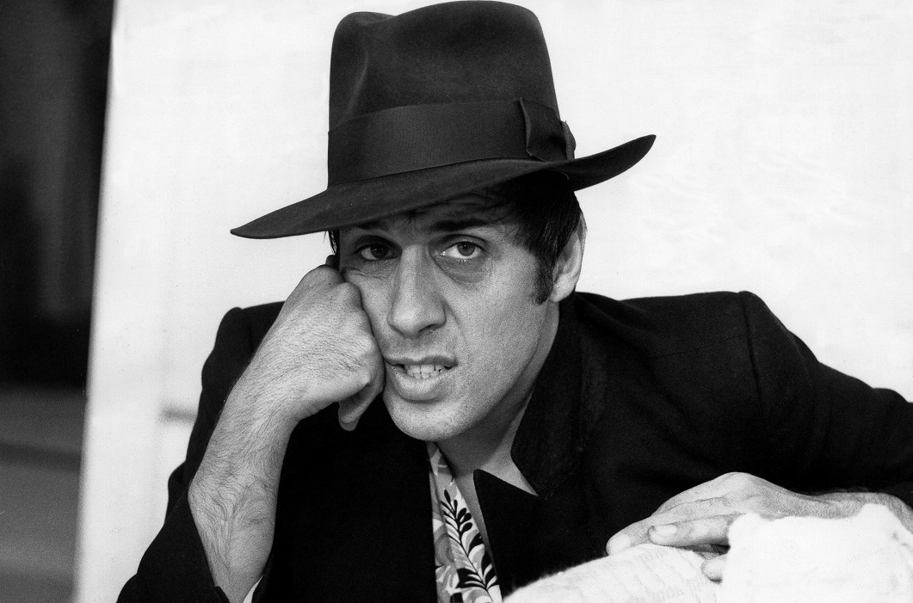

Il tuo bacio è come un rock è il brano con cui il 13 luglio 1959 Celentano vince il Festival Adriatico della Canzone di Ancona.

Il tuo bacio è come un rock
Che ti morde col suo swing
È assai facile al knock-out
Che ti fulmina sul ring
Fa l'effetto di uno choc
E perciò canto così:
"Oh-oh-oh-oh-oh-oh-oh
Il tuo bacio è come un rock!"
I tuoi baci non son semplici baci
Uno solo ne vale almeno tre
E per questo bambina tu mi piaci
E dico: "ba-ba-baciami così!"
Il tuo bacio è come un rock
Che ti morde col suo swing
È assai facile al knock-out
Che ti fulmina sul ring
Fa l'effetto di uno choc
E perciò canto così:
"Oh-oh-oh-oh-oh-oh-oh
Il tuo bacio è come un rock!"
Il tuo bacio è come un rock
Che ti morde col suo swing
È assai facile al knock-out
Che ti fulmina sul ring
Fa l'effetto di uno choc
E perciò canto così:
"Oh-oh-oh-oh-oh-oh-oh
Il tuo bacio è come un rock!"

I tuoi baci non son semplici baci
Uno solo ne vale almeno tre
E per questo, bambina, tu mi piaci
E dico: "Ba-ba-baciami così!"
Il tuo bacio è come un rock
Che ti morde col suo swing
È assai facile al knock-out
Che ti fulmina sul ring
Fa l'effetto di uno choc
E perciò canto così:
"Oh-oh-oh-oh-oh-oh-oh
Il tuo bacio è come un rock!
Oh-oh-oh-oh-oh-oh-oh
Oh-oh-oh-oh-oh-oh-oh
Oh-oh-oh-oh-oh-oh-oh
Il tuo bacio è come un rock!"

Per quale motivo nella canzone di Celentano l'esperienza intima del bacio viene descritta attraverso un lessico aggressivo e sportivo («knock-out», «ring») e un ricorso massiccio ad anglicismi (rock, swing, knock-out)?
____________________________________________________________________________________________________________________________________________________________________________________________________________________________________________________________________________________________________________________________________________________________________________________________________________

